ОТКРЫТОЕ ЗАНЯТИЕ студии «Дизайн» от 10.12.16г.
Тема занятия: Точечная роспись - от истоков до наших дней.
Для детей в возрасте от 12-14 лет
Цель занятия: Знакомство с новой техникой точечного декорирования изделий акриловыми касками.
Задачи:
- Познакомить с новой техникой точечного декорирования.
- Научить способам нанесения точечного декорирования на плоской поверхности.
- Привить усидчивость, терпение, аккуратность и эстетический вкус.
Методы работы:
- Объяснение нового материала.
- Освоить технику в практике при изготовлении кожаного брелка.

Оборудование, инструменты и материалы:
Для педагога – просторный кабинет, проектор для презентации, наглядный образец декорированного изделия - брелок.
Для обучающихся – кусочек искусственной кожи, шаблон будущего изделия, шариковая ручка, ножницы, акриловые краски, ватные палочки, зубочистки, ватные диски, кольцо для ключей.

Ход занятия:

История точечной росписи.
Принято считать начало русской государственности 882 годом нашей эры, когда новгородский князь Олег со своей дружиной взял город Киев. Именно с этого момента начинается официальная история нашего государства. Как и другие страны, на Руси с самого начала появились не только государственные органы, но и деньги.
Самыми старинными монетами, найденными на Руси, являются византийские серебряные и золотые монеты.

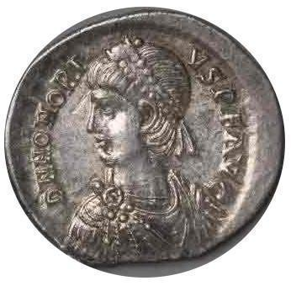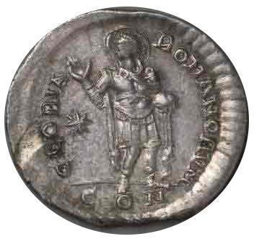
Итак, изначально технику точка-к-точке использовали на Руси в чеканке:
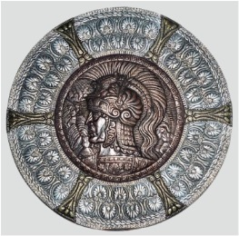
Потом же она стала называться капельной, потому что краску набирали в соломинки и наносили «накапывая» на рисунок. Такая техника характерна для Персии и Индии, Африки и Таиланда
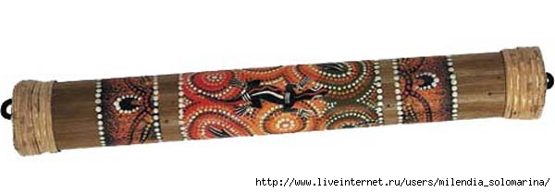
Возможно, первыми точечную роспись придумали австралийские аборигены, которые использовали эту технику для того, чтобы передать через поколения свое послание об их истории, укладе жизни, победах и поражениях.
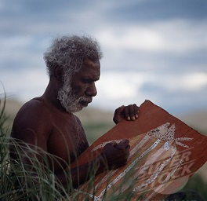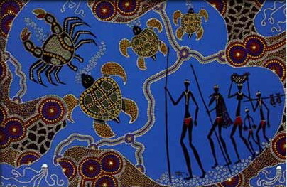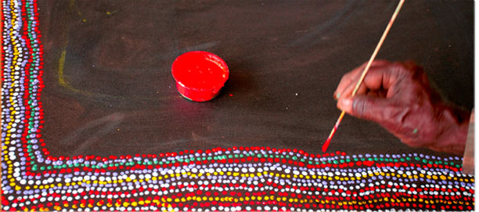
Особенностью точечной росписи является значение размера точки, расстояние между ними, цветовые сочетания.
Изображения людей в одежде, украшенной таким точечным узором, можно увидеть в скульптурах, рельефах и фресках древних индуистских храмов, в декоративных изделиях австралийских аборигенов, народов Африки и Индонезии.
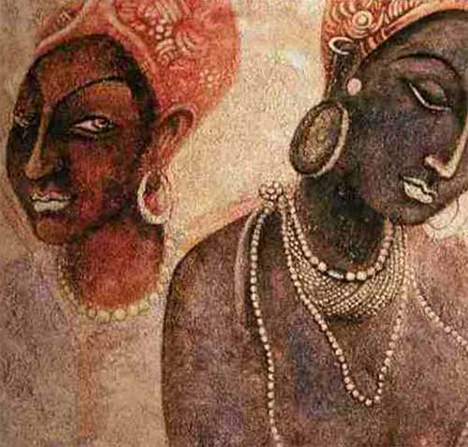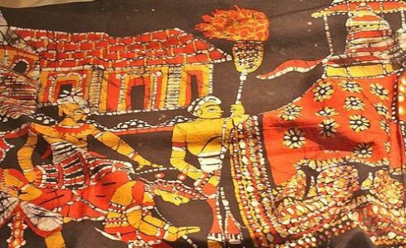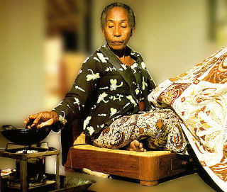
Точка использовалась с древних времён и в менди, нательная роспись хной, пришедшая к нам из Индии и Северной Африки и до сих пор популярна в этих странах.
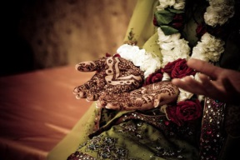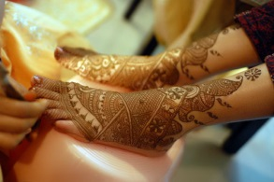
Так же эта техника позволяет декорировать одежду, обувь, предметы интерьера. Но ведь, что интересно прослеживается и сходство точечной росписи с техниками русских (!) цветных эмалей с 1175 года.
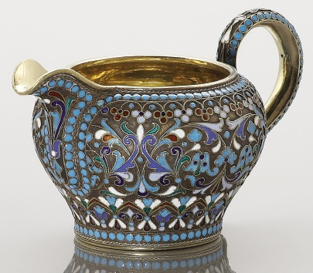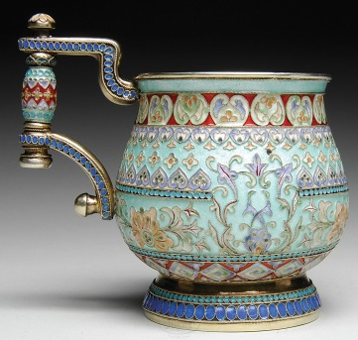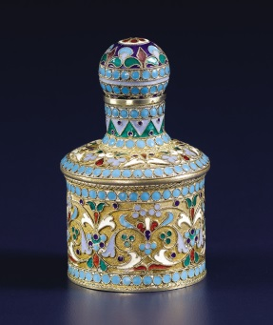
Правда, в те времена все виды художественных эмалей имели другое название - «финифть». И только в XIX веке «финифть» стали называть «эмалью», тут нужно выделить особо одну из сложнейших эмальерных техник, не поддающуюся механизации: Клуазоне или перегородчатую эмаль (на металлической пластине гравируют или прорезают насквозь контур будущего изображения. Затем по этому контуру напаивают тонкие металлические полоски, поставленные на ребро, получая изображение из разнообразных по форме и размеру ячеек. Каждую ячейку заполняют эмалью разного цвета до верхнего края перегородок и производят обжиг эмали.
А теперь вернёмся к техникам точечной росписи: сейчас под росписью point-to-point, от английского point – точка, понимают именно роспись акриловыми контурами, хотя бы потому, что это самый лучший и распространенный материал для такого творчества. Но и составление рисунков точками с помощью других материалов тоже подпадает под определение точечной росписи. Можно просто взять старый фломастер с тонким кончиком, обмакнуть его в любую акриловую краску, и начать ставить точки на бутылке/тарелке/блокноте и т.д. Это тоже точечная роспись.
А теперь, друзья, убедитесь, как похожи работы выполненные в технике point -to-point на старинную финифть – то есть эмаль!
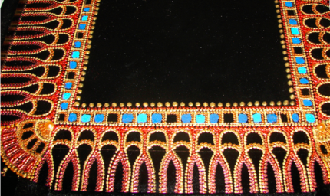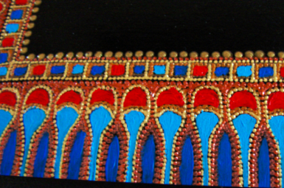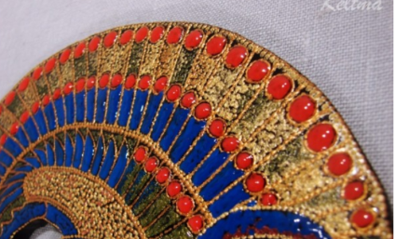
"Так как в настоящих старинных украшениях и сосудах использовались натуральные камни и стекловидные сплавы, они не были плоскими. Поэтому и нам надо придать объемность. Немного подкрасив более светлой краской середину темных фрагментов и затемнив на светлых элементах края, создаем зрительный эффект объема".
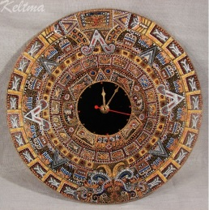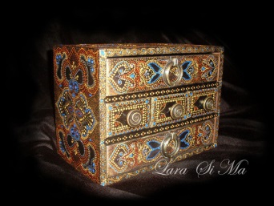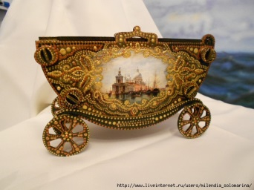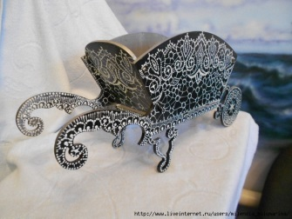
Техника весьма интересная, требует большого терпения и аккуратности при выполнении работ. И мы с вами сегодня попробуем начать с самого простейшего способа нанесения точечного орнамента на плоской поверхности искусственной кожи.
Практическая часть занятия:
Первое: Нужно нарисовать эскиз будущего изделия.
Второе: По шаблону перевести на изнаночную сторону основы и вырезать так чтобы получилась двойная форма.
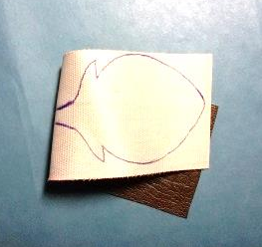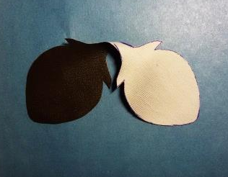
Третье: Приступаем к нанесению точечного рисунка на сухую и ровную поверхность. Главное, не спеша и стараясь выдавить одинакового размера точки, не мало важно соблюдение одинакового и не слишком большого расстояния между точками.
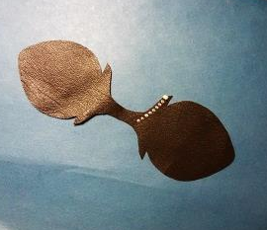
Четвертое: В процессе работы можно допустить ошибки и поставить слишком большую каплю, это можно исправить с помощью ватных палочек. Аккуратно стереть и желательно быстро, пока краска не начала сохнуть. Но если не успели исправить и краска все же подсохла, то можно ватную палочку смочить в жидкости для снятия лака.
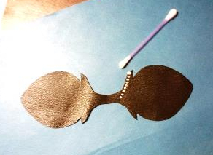
Пятое: После нанесения рисунка на одной половинке нужно перейти на другую так чтобы рисунки оказались как зеркальное отображение. Но я вам предлагаю поэкспериментировать и вторую половину изделия выполнить с небольшими изменениями в рисунке и использовать другой прием нанесения красок с полным заполнением пространства как при нанесении эмальной техники. Ведь для этого тоже нужны определенные приемы. Заполнять надо не касаясь точек контура.
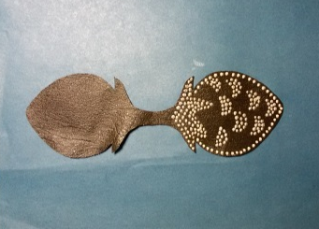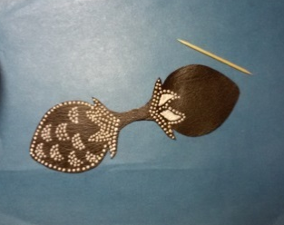
Готовое изделие сохнет в течение 2 – х часов. По истечении этого времени можно продеть кольцо для ключей и склеить обе половинки. Вот и готов наш брелок.
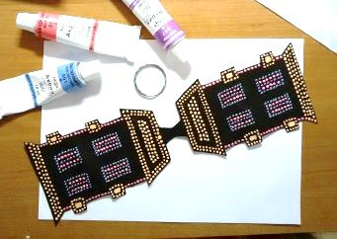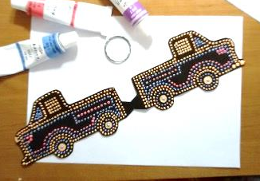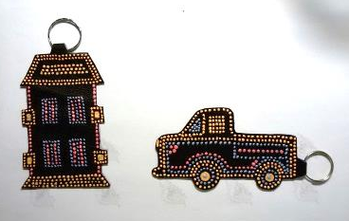

Итог занятия:

Для освоения техники необходимо выполнить еще и еще новые работы. С каждым разом усложняя и форму изделий материал. А когда освоите технику point-to-point на плоской поверхности хорошо можно переходить на объемную поверхность. Техника смотрится как бисерный орнамент, очень нарядные работы получаются и может стать лучшим подарком для близких.
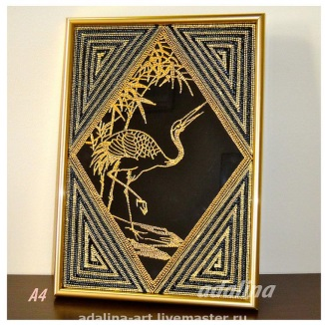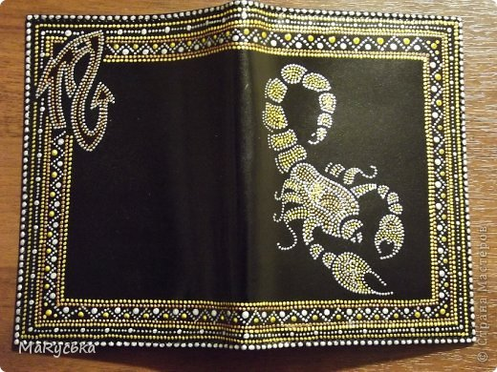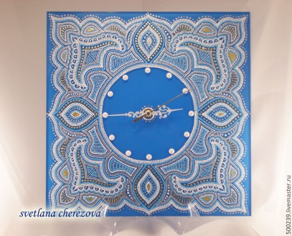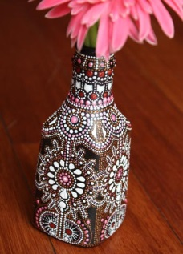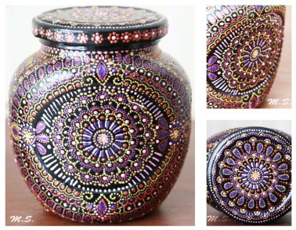
Понравилось ли вам знакомство с новой для вас техникой?
Если да, то желаю вам удачи в её освоении.

